哈尔滨工业大学 计算学部
2024年秋季学期《开源软件开发实践》
Lab4：开源软件开发中的DevOps

学号 | 姓名 | 联系方式
2022211809 | 黄天章 | 18250099985

目 录

1 实验要求 1
2 实验内容1 Github Actions DevOps实践 1
3 实验内容2 Jenkins DevOps实践 3
4 小结 5

[文档全部完成之后，请更新上述区域]

实验要求
掌握开源软件开发中的基本 DevOps 流程和工具的使用
熟悉利用 Github Actions 进行 DevOps
熟悉利用 Jenkins 进行 DevOps

实验内容1 Github Actions DevOps实践
IDEA中Maven项目创立成功
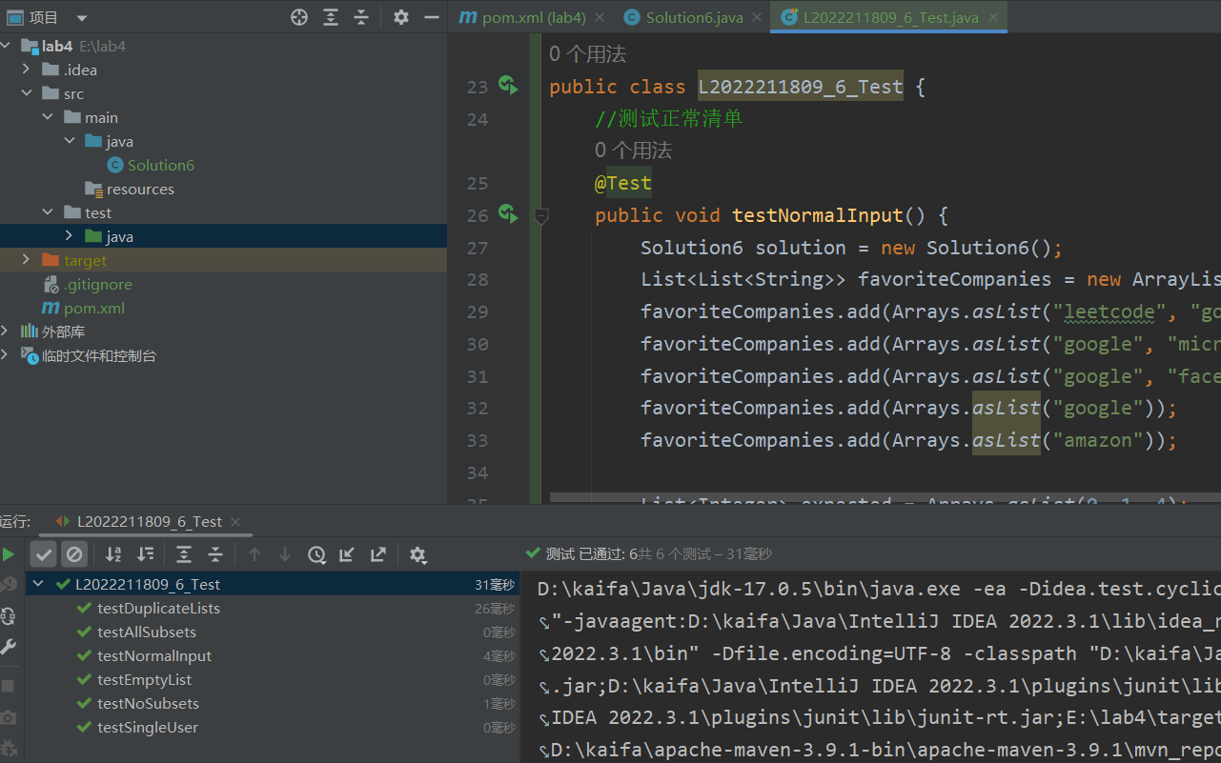
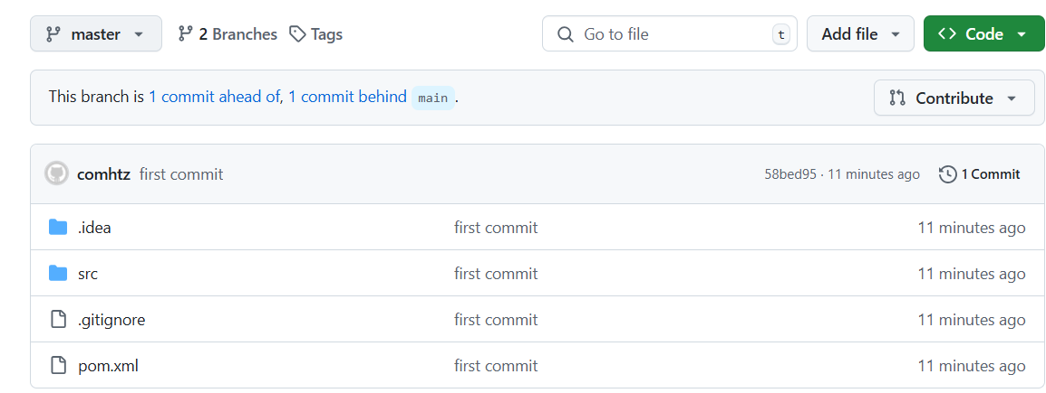
本地项目上传成功
Actions整体界面信息
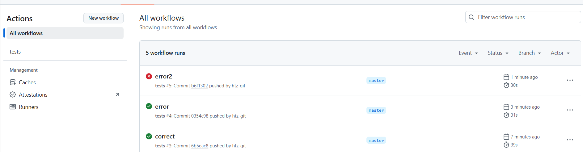
Action自动化测试成功案例
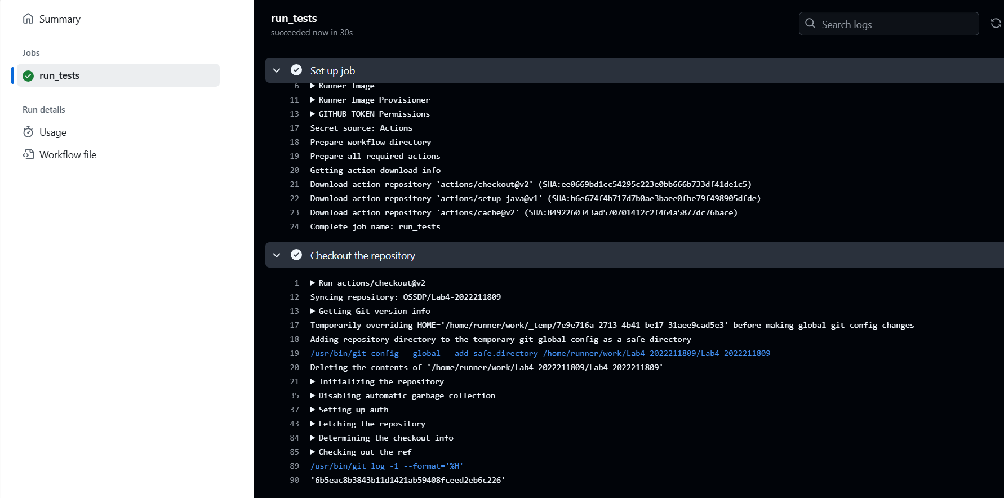
Action自动化测试错误案例
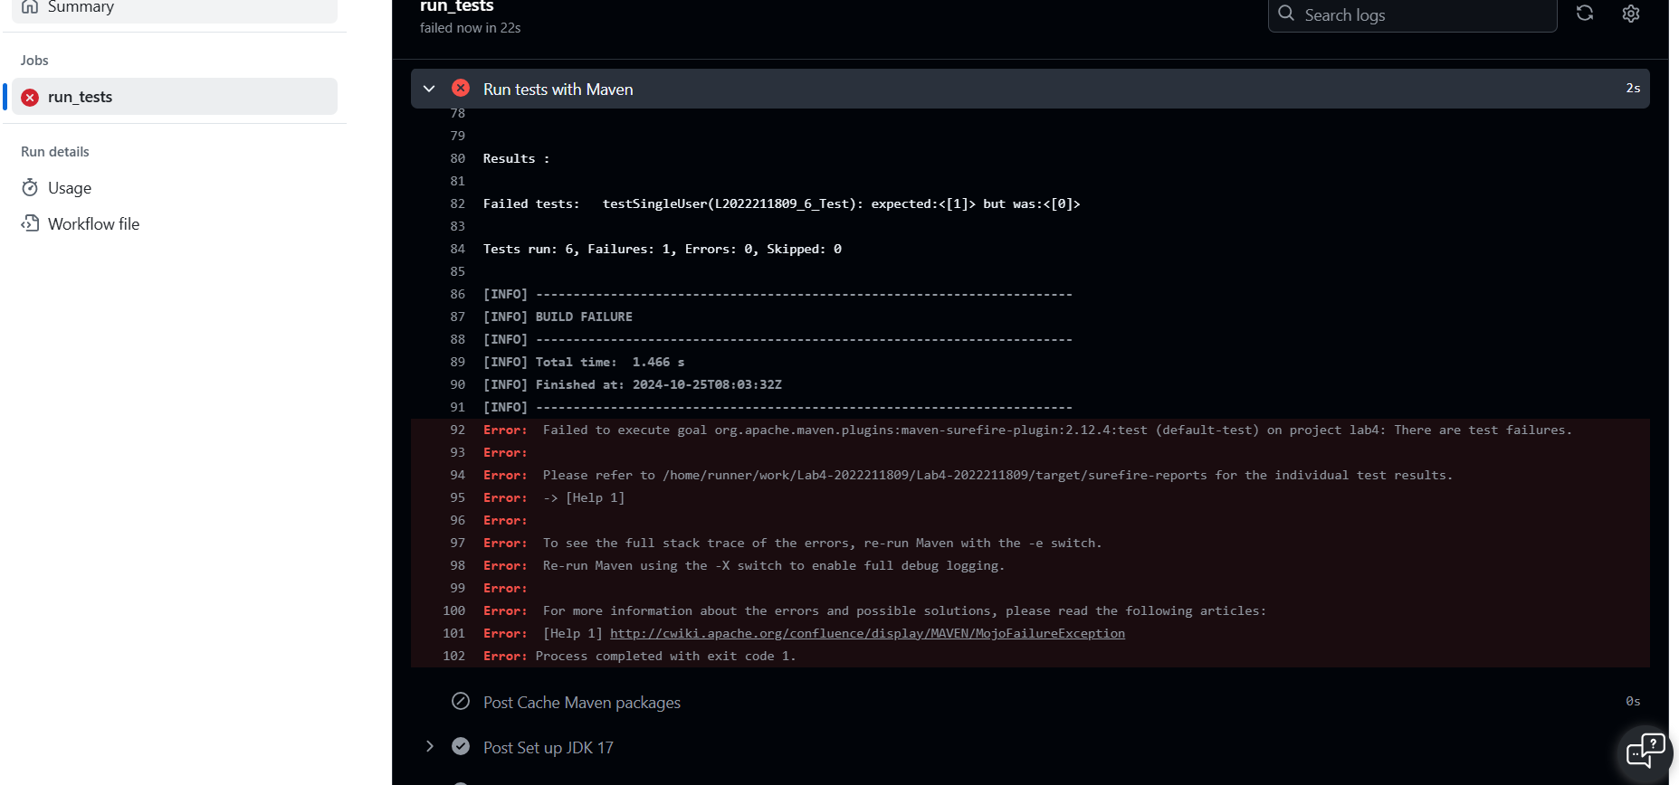

实验内容2 Jenkins DevOps实践
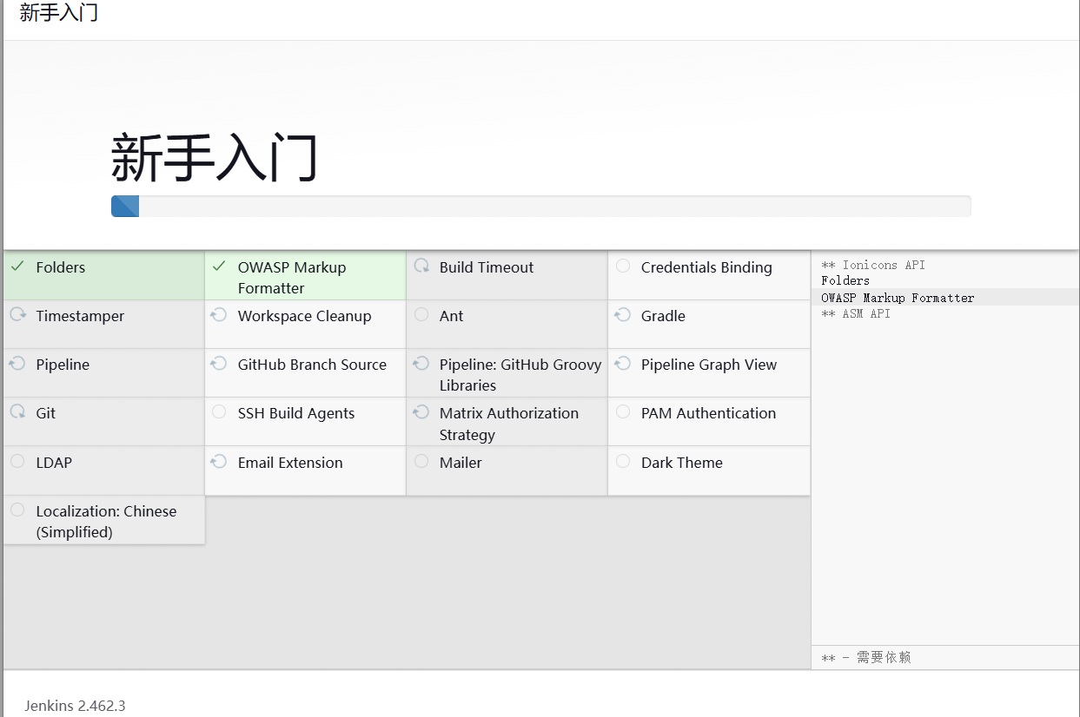
安装Jenkin推荐插件中
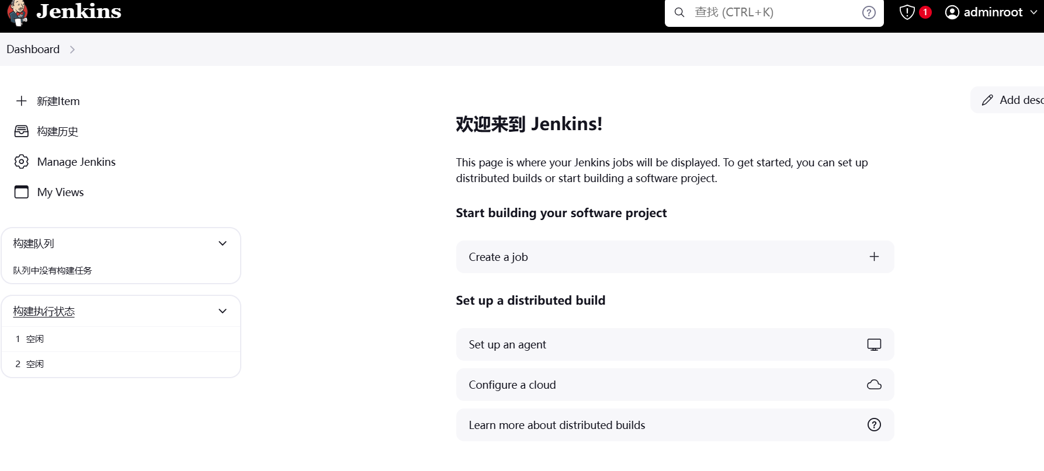
进入到Jenkins操作界面中
创建好非管理员账户test1
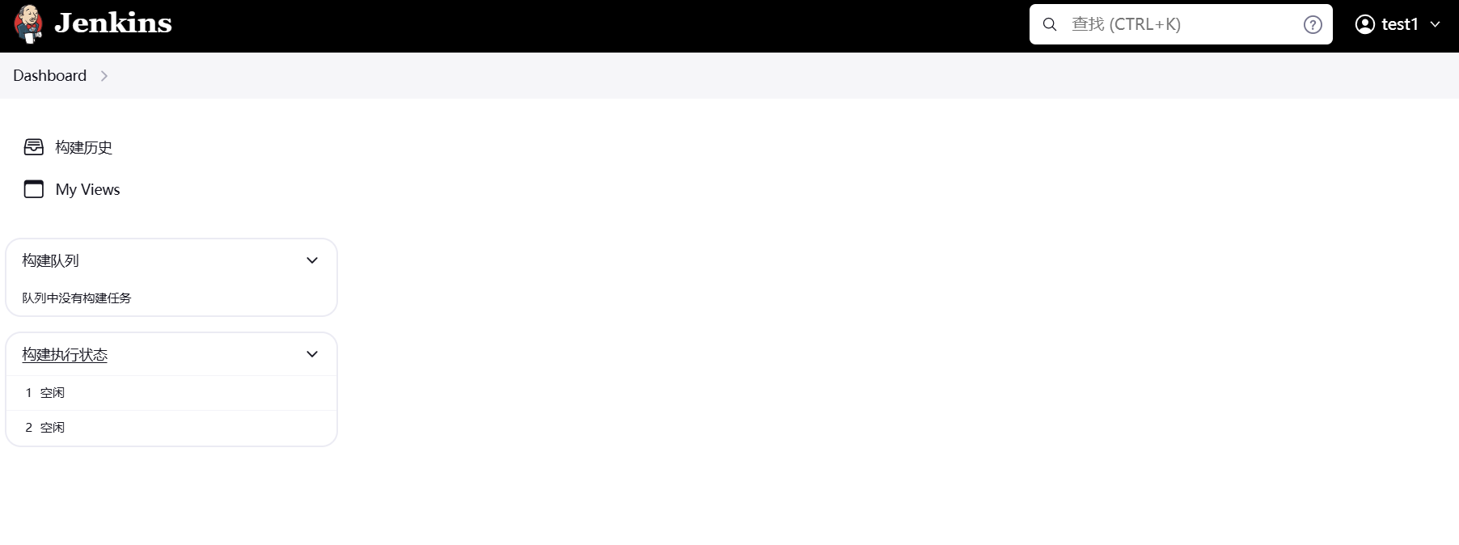
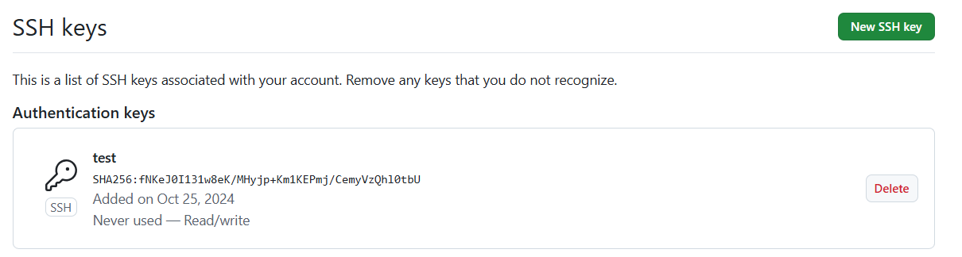
Ssh密钥配置成功
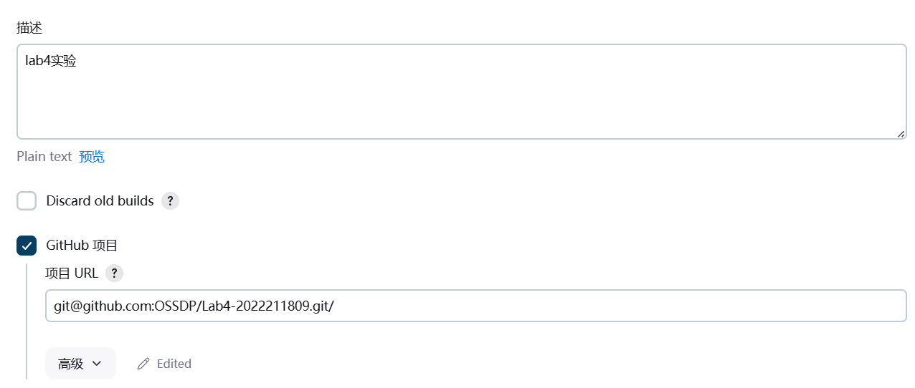
配置URL
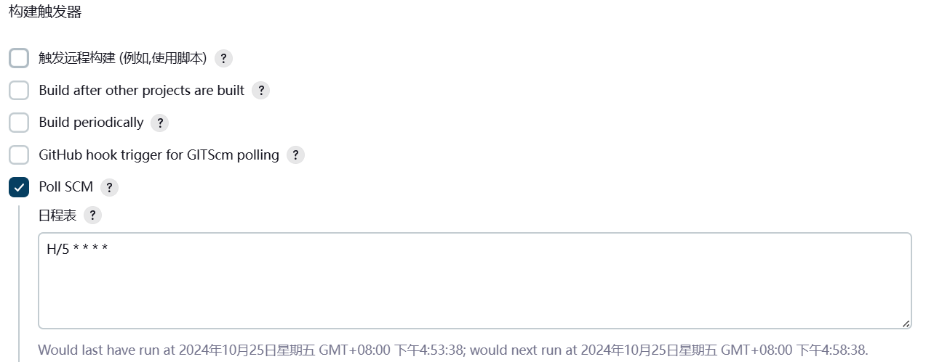
配置触发器
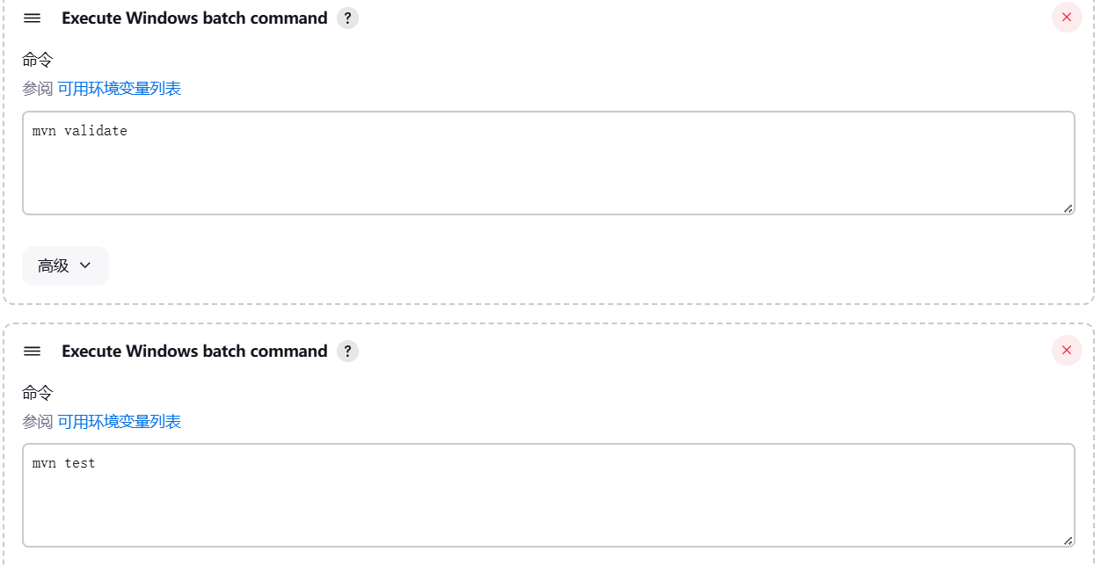
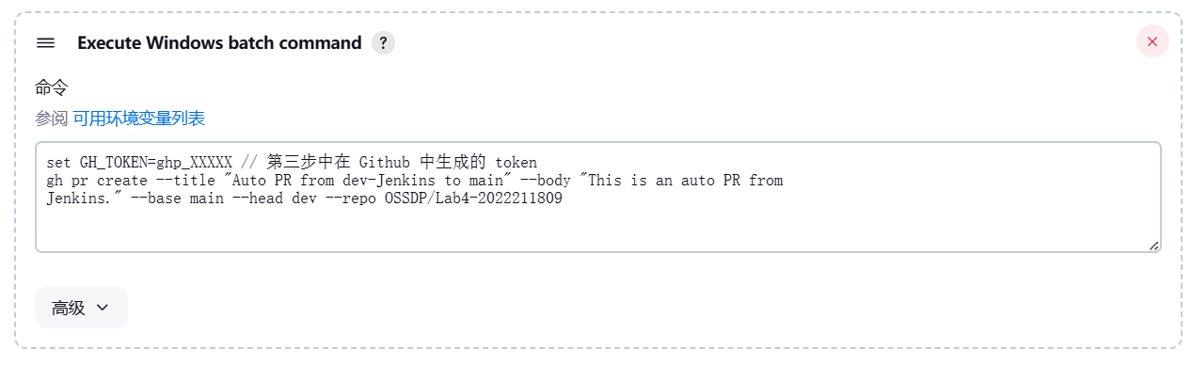
配置构建步骤
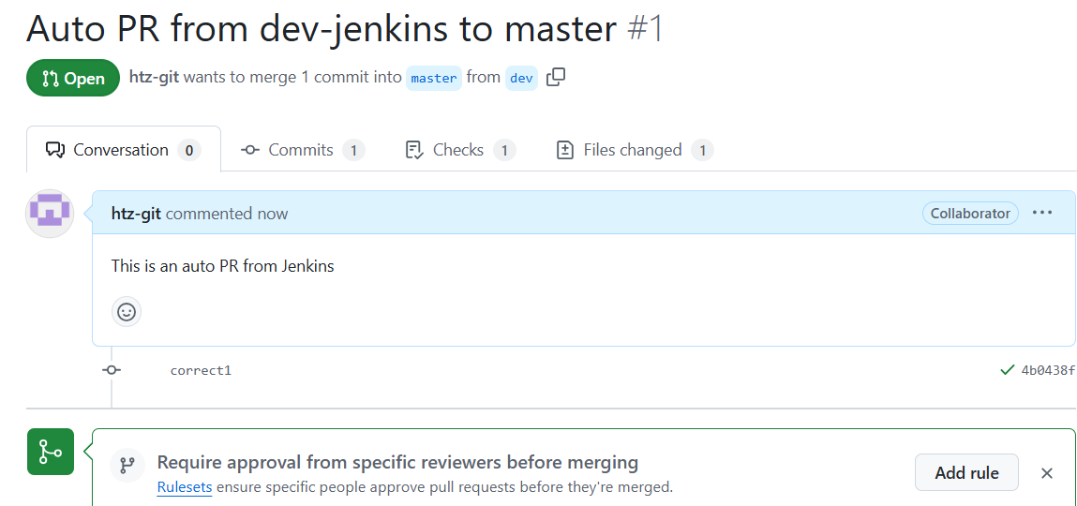
Github上PR推送成功

小结
本实验通过自动化测试让我们了解了如何通过yml文件来配置自动化测试，保证我们在上传文件时的完整性，其次，通过jenkins帮助我们定期检测发送PR，可以帮助我们更好的整合各个分支上不同的内容，更好的完成更新迭代，都是十分重要有用的技术。

